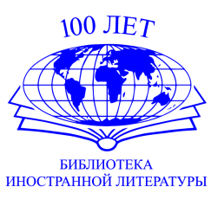
МЕЖРЕГИОНАЛЬНАЯ ОБЩЕСТВЕННАЯ ОРГАНИЗАЦИЯ

«РУССКАЯ АССОЦИАЦИЯ ЧТЕНИЯ»

rusreadorg.ru
ВСЕРОССИЙСКАЯ
ГОСУДАРСТВЕННАЯ
БИБЛИОТЕКА
ИНОСТРАННОЙ ЛИТЕРАТУРЫ
ИМЕНИ М.И. РУДОМИНО
libfl.ru

Приглашаем к участию!
Уважаемые коллеги!
Приглашаем вас 28 октября 2022 года принять участие в VII Международной научно-практической конференции «Чтение и грамотность в образовании и культуре: региональный ракурс и глобальное видение».
Конференция пройдет в гибридном формате – очно и онлайн.
Концепция
Конференции «Чтение и грамотность в образовании и культуре» на протяжении 25 лет являются площадкой для обсуждения актуальных проблем чтения и грамотности, презентации научных исследований в этой области и описаний новых читательских практик. По итогам обсуждения региональные отделения Русской ассоциации чтения, школы, вузы и библиотеки преломляют полученные в ходе конференций знания и опыт, расширяя и дополняя его в своей деятельности.
Цель конференции 2022 года – дальнейшее продвижение чтения среди читателей разных возрастов на региональном, общенациональном и международном уровнях, определение новых принципов, позволяющих сочетать региональные потребности и глобальные смыслы.
На конференции предполагается обсудить широкий спектр актуальных вопросов:
- региональный компонент в школьном и вузовском обучении и его представленность в актуальных читательских практиках;
- региональный компонент в библиотечной работе в сочетании и (или) единстве с общенациональным;
- глобальные вызовы современности и проблемы изучения чтения и читателя как субъекта собственной деятельности;
- поддержка в регионах чтения на русском языке;
- продвижение русского языка и литературы за пределами Российской Федерации;
- проблемы чтения на языках малых народов;
- междисциплинарные исследования чтения;
- чтение и цифровые гуманитарные науки;
- прагматика чтения и коммуникация в современном мире.
Для расширения контекста обсуждения к участию в конференции приглашаются специалисты государственных учреждений и общественных организаций РФ и стран СНГ в области чтения и грамотности, а также молодые ученые, занимающиеся этими проблемами.
Место проведения – Всероссийская государственная библиотека иностранной литературы имени М.И. Рудомино (Москва, ул. Николоямская, дом 1).
Участие бесплатное. Командировочные расходы за счет направляющей стороны.
В пакет участника конференции входит сборник научных статей «Человек читающий. Homo legens-14».
В сборник принимаются ранее не опубликованные материалы по проблематике «Академии читательского мастерства – 2022» (АЧМ) (25-26 марта 2022 года) и VII Международной научно-практической конференции «Чтение и грамотность в образовании и культуре: региональный ракурс и глобальное видение» (28 октября 2022 года).
В сборнике публикуются:
- статьи пленарных и секционных докладчиков АЧМ и Конференции,
- статьи членов Русской ассоциации чтения, оплативших ежегодный членский взнос.
Отдельный раздел сборника составят описания мастер-классов, проведенных на АЧМ, и тезисы докладов на Конференции.
Объём статей – до 30 тыс. знаков с пробелами, объем тезисов – 200-250 слов.
Образец оформления статьи доступен по ссылке и прилагается. Статью можно загрузить в личном кабинете на сайте http://conference-mbco.ru или направить по электронной почте rusreadorg@gmail.com.

Важные даты
20.04 -31.08.2022 | Регистрация участников Конференции с докладами на сайте https://conference-mbco.ru
20.04 -31.08.2022 | Прием тезисов и статей для публикации в сборнике научных статей «Человек читающий. Homo legens-14».  Статьи и тезисы загружаются в Личном кабинете на сайте https://conference-mbco.ru или направляются по электронной почте rusreadorg@gmail.com
20.04 -03.10.2022 | Регистрация участников Конференции без докладов на сайте https://conference-mbco.ru
28.10.2022 | Проведение Конференции
После 28.10.2022 | Рассылка сертификатов докладчикам Конференции по адресам электронной почты, указанным при регистрации.
Загрузка сертификатов участников Конференции в личном кабинете
на сайте https://conference-mbco.ru
*Для получения сертификата участника необходима регистрация на сайте.

Программный комитет Русской ассоциации чтения
conference.mbco@gmail.com
Программный комитет Библиотеки иностранной литературы
irc@libfl.ru

Образец оформления статьи для сборника научных статей
«Человек читающий. Homo legens-14»

ИНТЕРАКТИВНАЯ МЕТОДИКА ОБУЧЕНИЯ ЧТЕНИЮ
ХУДОЖЕСТВЕННОЙ ЛИТЕРАТУРЫ ОЧНО И В ЦИФРОВОЙ СРЕДЕ

КУЛИБИНА НАТАЛЬЯ ВЛАДИМИРОВНА
Доктор педагогических наук, профессор,
начальник методического отдела по русскому языку
Государственного института русского языка им. А.С. Пушкина

Россия, г. Москва
E-mail: nvkulibina@pushkin.institute

Аннотация. В статье описываются основные положения интерактивной методики обучения чтению художественной литературы на очных занятиях и в цифровой среде: использование аутентичных художественных текстов, учёт универсальных психологических механизмов читательской деятельности и организация урока чтения по модели естественного речевого взаимодействия читателя и книги. ...
Ключевые слова: интерактивность, методика, чтение, ...

INTERACTIVE METHODS OF TEACHING THE READING OF FICTION
IN CLASSROOMS AND IN THE DIGITAL ENVIRONMENT

NATALIA KULIBINA
Doctor of Pedagogy, Professor,
Head of the Methodological Department of the Russian Language
of Pushkin State Russian Language Institute
Russia, Moscow
Abstract. The article describes the main provisions of an interactive methodology for teaching reading fiction in face-to-face classes and in a digital environment: the use of authentic literary texts, taking into account the universal psychological mechanisms of reading activity and organizing a reading lesson according to the model of natural speech interaction between the reader and the book. …
Keywords: Interactivity, methodology, reading, fiction ...

Весьма распространено представление, что интерактивность учебного процесса возникает благодаря использованию компьютерных устройств. Однако это далеко не так. Компьютерные технологии лишь помогают грамотно методически оформленному учебному материалу в максимальной степени проявить свои интерактивные потенции.
…
Текст по своей природе интерактивен: он задаёт читателю вопросы, побуждая его к поиску ответов. А.А. Леонтьев называл текст «свёрнутым коммуникативным актом», где присутствуют все компоненты коммуникативной ситуации: собеседник 1 (автор), собеседник 2 (читатель) и само сообщение (собственно текст) [6]. Это положение касается любого текста, в том числе и художественного, которому свойственны все текстовые характеристики и, прежде всего, коммуникативная природа. Ю.М. Лотман писал, что текст художественного произведения – «идеальный собеседник», помогающий читателю понять, подсказывает ему: «Текст и читатель как бы ищут взаимопонимания. Они “прилаживаются” друг к другу. Текст ведёт себя как собеседник в диалоге: он перестраивается (в пределах возможностей внутренней структурной неопределённости) по образцу аудитории» [7, с. 113].
Научиться понимать художественную литературу – это овладеть приёмами взаимодействия с текстом, общения посредством текста. Обучение чтению может быть организовано в классе или домашних условиях; в любой аудитории, когда это умение актуально (для детей и взрослых; носителей языка, инофонов и билингвов; детей с нарушениями речевого развития и др.); …
…
ВНИМАНИЕ!
- Скриншоты экрана не публикуются.
- Рисунок печатается в черно-белом варианте.
- Изображение может быть запрошено отдельным файлом в формате jpeg.

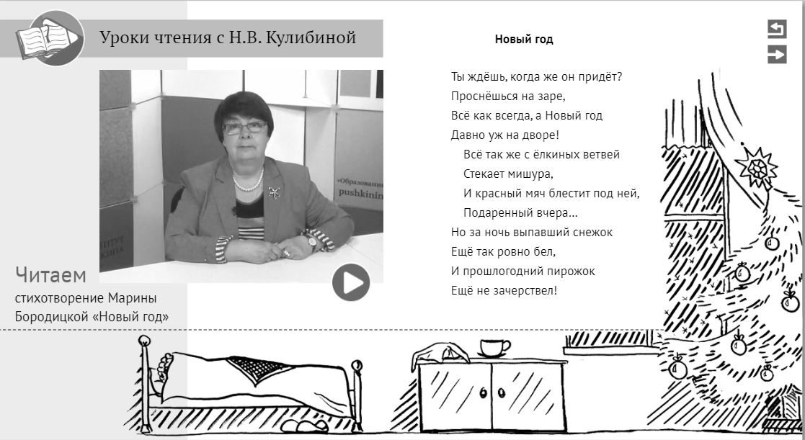
Рис. 1. Онлайн-урок чтения по стихотворению М.Я. Бородицкой «Новый год»
ВНИМАНИЕ!
Список составляется в алфавите авторов и заглавий.
______________________
- Жинкин Н.И. Речь как проводник информации. Москва: Наука, 1982.
- Исследование PISA‑2009. Результаты. http://www.centeroko.ru/pisa09_res.htm. С. 25.
- Кулибина Н.В. Зачем, что и как читать на уроке? Художественный текст при изучении русского языка как иностранного. Санкт-Петербург: Златоуст, 2015.
- Кулибина Н.В. Методика обучения чтению художественной литературы. Монография. Москва: Флинта, 2018.
- Кулибина Н.В. Читаем по-русски на уроках. Книга для учителя. Книга для учеников. Рига: RETORIKA-A, 2008.
- Кулибина Н.В. Читаем стихи русских поэтов. Учебное пособие (6-е изд.). Санкт-Петербург: Златоуст, 2019.
- Леонтьев А.А. Основы психолингвистики. Москва: Смысл, 1999.
- Лотман Ю.М. Внутри мыслящих миров. Человек текст семиосфера история. Москва: Языки русской культуры, 1999.
- Smith F. Understanding Reading: A Psycholinguistic analysis of reading and learning to read. New York, 1971.

См. раздел «Логопедам» интерактивного авторского курса «Уроки чтения – праздник, который всегда с тобой» – https://ac.pushkininstitute.ru/course1.php.

